***Приложение 2.***

|  |  |  |  |
| --- | --- | --- | --- |
|  | **Линейная ( у=*к*х+*в*)** | **Квадратичная (у=*а*х2+*в*х+*с)*** | **Обратная пропорциональность (у=*к*/х)** |
| **график** | ПРЯМАЯ | ПАРАБОЛА | ГИПЕРБОЛА |
| **коэффициенты** | *к*>0, функция возрастающая | *а*>0, ветви вверх | *к*>0, ветви в 1 и 3 четвертях |
| к<0, функция убывающая | *а*<0, ветви вниз | к<0, ветви во 2 и 4 четвертях |
| *в*- точка пересечения с оу | *с*- точка пересечения с оу |  |

***Приложение 3***

1. График какой функции изображен на рисунке? 5. Найдите значение kпо графику

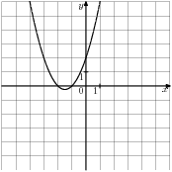 функции y=\frac{k}{x} на рисунке

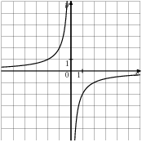

1) y=x^2-3x+2 1) 2

2) y=-x^2+3x-2 2) \frac{1}{2}

3) y=x^2+3x+2 3) -2

4) y=-x^2-3x-2 4) -\frac{1}{2}

2. Найди значение коэффициента *с*

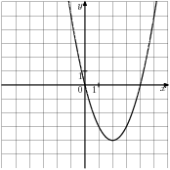

6. Укажите номер рисунка, на

котором

изображен график обратной

пропорциональности

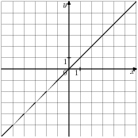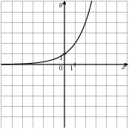

**2)**

**1)**

3. График какой функции изображен на рисунке?

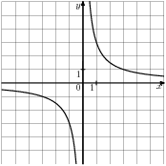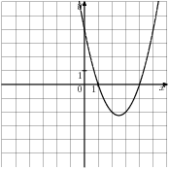 1)y=-\frac{2}{x}

**4)**

**3)**

y=\frac{2}{x}

2)

3) y=-\frac{1}{2x}

4) y=\frac{1}{2x}

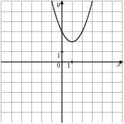4. Укажите номер рисунка - график функции y=x^2-2x+3

**3)**

**4)**

**2)**

**1)**

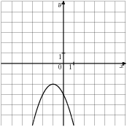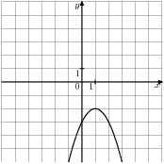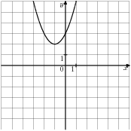

**3)**

**2)**

**1)**

7. Укажите номер рисунка - график функции y=x^2+5x+7

**1)**

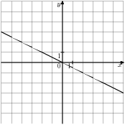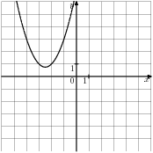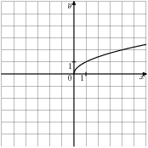

**4)**

**3)**

**2)**

8. На каком рисунке изображен график функции у=х

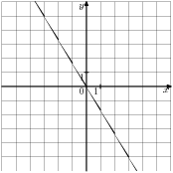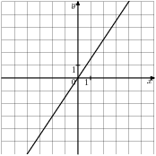

**3)**

**2)**

**1)**

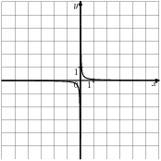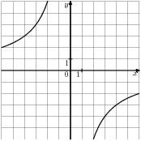9. Укажите номер рисунка - график функции

**4)**

**3)**

**2)**

**1)**

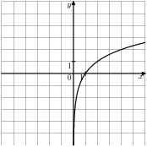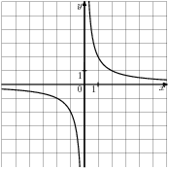

***Приложение 4***

Решите систему уравнений с помощью графиков

2.

\begin{cases} -2y+x^2=8 \\ x-y=4 \end{cases}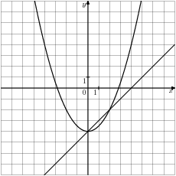\begin{cases} 4y+x^2=0 \\ -x-y=0 \end{cases}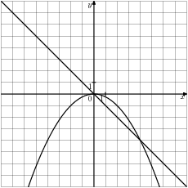

1.

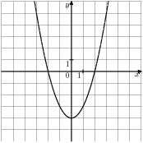3. На рисунке №1 изображен график функции. Решите с помощью графика неравенство 

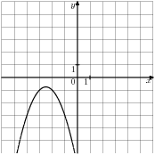

Рис. №3

Рис. №2

Рис. №1

4. На рисунке № 2 изображен график функции у=х2-4х. С помощью графика решите неравенство х2-4х

5. На рисунке № 3 изображен график функцииy=-x^2+5x-7 . С помощью графика решите неравенство –х2+5х>7

6. На рисунке № 4 изображен график функции у= -2х2+4х. С помощью графика решите неравенство

-2х2+4х

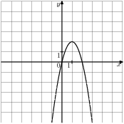 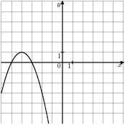

Рис. № 4

Рис. № 5

7. На рисунке № 5 изображен график функции у= -х2-8х-15. С помощью графика решите неравенство

-х2-8х-15 <0

8. График какой функции изображен на рисунке?



y=-x^2+3x-2

1)

y=x^2-3x+2

2)

y=-x^2-3x-2

3)

y=x^2+3x+2

4)

9. Укажите номер рисунка - график функции 

**1)**



**4)**

**2)**

**3)**

**1)**